# Fryserom ZM0004 Hyllenummerering & rutiner

**Reol 1 og 2 skal kun brukes til korttids karantene (max. 2 uker)**

* + Kan også benyttes til midlertidig lagring av materiale fra havarerte frysere

**Alle andre reoler tilhører ulike samlinger:**

* + Se kartet til venstre
  + Ikke plasser materiale i andres hyller

**Alt materiale skal merkes tydelig, f.eks.:**

* + Innhold og innkomstnr., journalnr. e.l.
  + Innhold, dato lagt inn og navn på ansvarlig person

**Gule kasser med biologisk avfall plasseres på gulvet til høyre innenfor døren**

**Gulvet skal normalt ikke brukes til lagring av materiale**

* + Hvis materiale må settes på gulvet (store objekter e.l.) skal det plasseres i kasser

**8**

**LFI**

**7**

**Insekter**

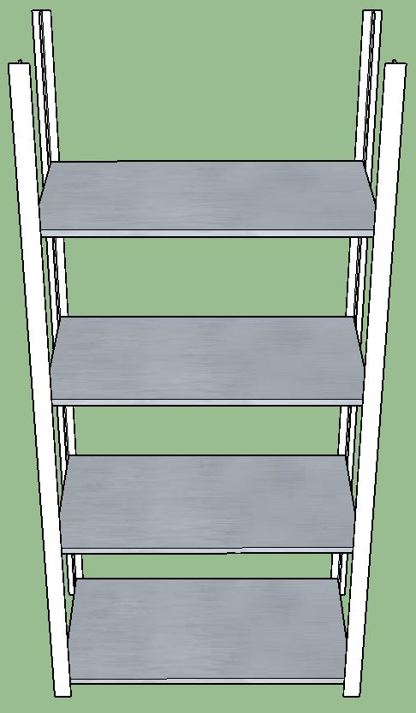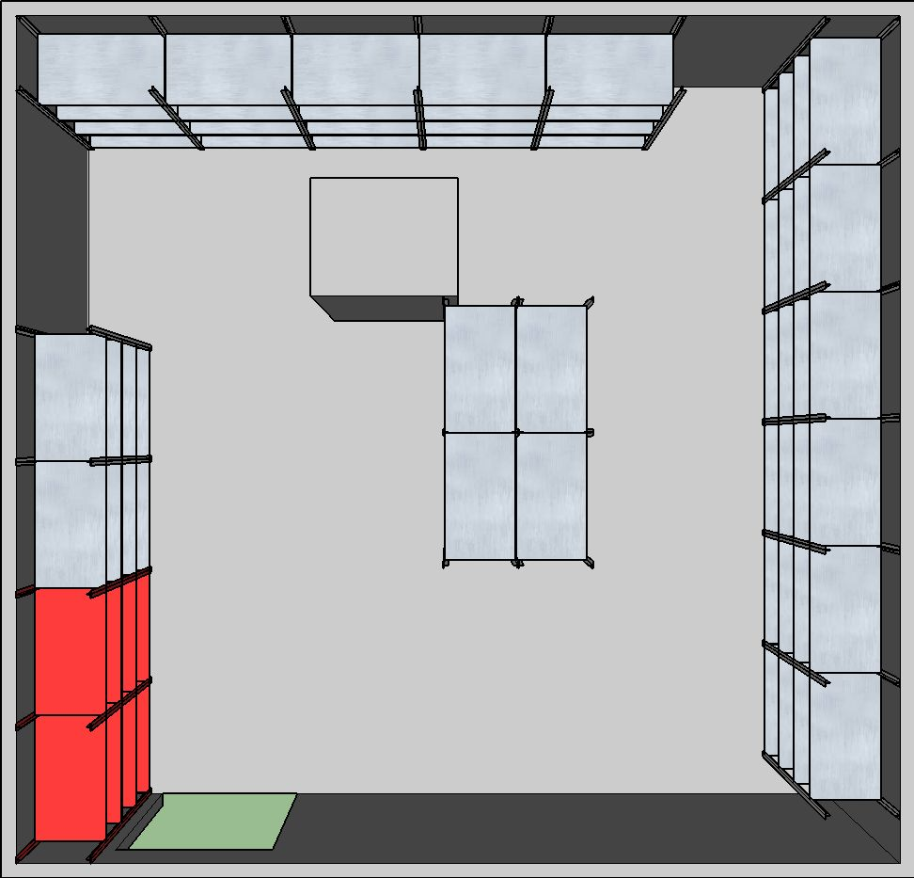

Materiale som lagres i strid med gjeldende rutiner

**kan bli avhendet uten forutgående varsel!**

**Hyllene nummereres ovenfra og ned**

**1-1**

**1-2**

**1-3**

**1-4**

Gule kasser

Kasser Fugl

**Heimdalen**

**16**

**17**

**Heimdalen**

**19**

**LFI**

**18**

**LFI**

**12**

**Fugl**

**13**

**Fugl**

**14**

**Fugl**

**15**

**Fugl**

**11**

**Fugl**

**10**

**Fugl**

**Karantene**

**Karantene**

**Pattedyr**

**Pattedyr**

**4**

**3**

**2**

**1**

**9**

**LFI**

**6**

**Pattedyr**

**5**

**Pattedyr**